嘉義縣政府人事處暨所屬人事機構
108年度分區聯繫會報（南平原區）會議紀錄
一、時間：108年8月27日(星期二)9時30分至17時00分
二、地點：嘉義縣文化觀光局1樓會議室(古笨港廳)
三、召集人：劉處長燦慶
四、出席人員：詳簽到簿 記錄：周湘涵
五、各分區提案：

提案一
(一)提案機關：嘉義縣社會局
(二)提案人：盧主任志榮
(三)案由：建議修改公務人員留職停薪辦法第 5條第三款: 「本
人或配偶之直系血親尊親屬年滿六十五歲以上或重大
傷病須侍奉。」得留職停薪，修正年齡為七十歲，並比
照該辦法第一款及第二款各機關不得拒絕。
(四)說明：
1.因公務人員退休撫卹資遣法修正，公務人員退休年齡業已延
長至65歲及內政部統公布的106年簡易生命表，國人的平均
壽命為80.4歲，其中男性77.3歲、女性83.7歲，爰公務人
員留職停薪辦法第5條第3款所限制的年齡有必要往上延
伸。
2.2018年12月26日，日本《產經新聞》報導，首相安倍晉三
（Shinzo Abe）在25日內閣會議上，對國會8日通過的新版
《出入國管理法》內容進行補充，增加新的執行方針，將於
2019年4月起，從越南、菲律賓、印尼、泰國、柬埔寨、中
國、緬甸、尼泊爾和蒙古9國，擴大招募外籍勞動者前往日
本工作。允許外國人在日本從事勞動工作，主要集中在當前
勞動力短缺嚴重的看護、餐飲和建築等14個行業，5年內、
34萬人為聘任上限。日本擴大招募外籍看護的政策長久以
往，勢必衝擊本國外籍看護的數量，屆時家中老人的照顧問
題勢必影響社會安全甚鉅，爰建議侍親留職停薪，比照公務
人員留職停薪辦法第一款及第二款各機關不得拒絕。
3.建議修改公務人員留職停薪辦法第 5條第三款為 「本人或
配偶之直系血親尊親屬年滿七十歲以上或重大傷病須侍
奉。」得留職停薪，並比照該辦法第一款及第二款各機關不
得拒絕。
(五)決議：
考量機關裁量權及業務推動之便利，若公務人員提出申請，機
關無考量空間且不得拒絕，將產生占缺太久，不利業務推展，
本案保留。

提案二
(一)提案機關：嘉義縣水上地政事務所
(二)提案人：林主任怡伶
(三)案由：所屬人事業務績效考核制度，建請簡化流程，改以線上
報送或部分線上報送。
(四)說明：
有關所屬人事業務績效考核，以紙本報送制度多年，考核期
間須將整年度執行程度及績效成果列印成冊（一式三份）；惟
綜觀考核項目，部分已是例行性業務，如職代查考名冊均按
半年度函送，但於績效考核成果仍需準備該項紙本資料，費
時又浪費紙張不環保。另參酌行政院人事行政總處及部分直
轄市、縣市政府均執行線上填報資料，不僅便利也符合經濟
效益，鈞處承辦人於考評時亦能加快速度，無需等待紙本傳
閱。爰建請酌予修訂人事業務績效考核報送制度。
(五)決議：
1.108年度人事業務績效考核依原規定辦理。
2.請蕭專員璋緯邀請代表性或有意願參加之人事主管集思廣
益，審酌何種送件方式既可展現個人特色，又能減少附件紙本
量，請勿忽視認真同仁之權益。
3.本案錄案辦理，請林副處長建忠召集上開人員討論。

提案三
(一)提案機關：嘉義縣水上鄉水上國民小學
(二)提案人：林主任郁騏
(三)案由：有關人事服務網D5組織員額管理系統-現有員額調查表
填報作業之欄位有2項建議，以輔助人事人員核實確認
並降低填報錯誤率。
(四)說明：
1.D5組織員額管理系統-現有員額調查表填報作業-約聘僱-填
報明細資料之欄位，若屬於每月必須確認之資訊欄位，建議
將此一要件設置防呆機制，若無操作點入約聘僱「填報明細
資料」進行確認，就無法上傳，以避免忽略明細確認之情
事，且主管機關亦不須逐一機關學校再次確認。
2.D5組織員額管理系統-現有員額調查表填報作業-職員教師-
實缺代理教師之欄位-應將「其他(不屬前六類情形者)」之出
缺態樣鎖定不予填報，因實缺代理教師係代理專任教師缺，
若有出缺情形，應回歸計入專任教師欄位之缺額，意即實缺
代理教師不會有缺額，因此為避免各級學校填報錯誤，建議
行政院人事行政總處資訊室能將實缺代理教師-缺額分析中
「其他(不屬前六類情形者)」鎖定不能填報。
(五)決議：
D5組織員額管理系統-現有員額調查表填報作業之建議，確實
可降低錯誤率，爰洽行政院人事行政總處提出建議。

提案四
(一)提案機關：嘉義縣財政稅務局
(二)提案人：柳主任秀惜
(三)案由：建議修改公務人員初等考試計畫期程。
(四)說明：
經查107年特種考試地方政府公務人員考試及108年公務人
員初等考試榜示日期過於相近(如下表)，易發生考生五等考試
及初等考試皆錄取情形，造成用人機關雖提報缺額，卻無法分
配錄取人員到職，影響機關用人需求，爰建議如上。
(五)決議：
近幾年亦有相關機關提出特種考試地方政府公務人員考試與
公務人員初等考試因榜示日期過於相近，常有重榜考生放棄其
中一項考試分發，造成用人機關提報缺額，卻無法分配錄取人
員之情形，本案持續向考選部建議修改考試計畫期程。

提案五
(一)提案機關：嘉義縣衛生局
(二)提案人：劉主任志輝
(三)案由：為改善少子化現象提高生育率，建議修正公務人員考績
法第3條規定，如為育嬰留職停薪人員辦理另予考績，
修正放寬考績年度內任職六個月者不以「連續」任職為
必要。
(四)說明：
1.公務人員考績法第3條規定，另予考績：係指各官等人員，
於同一考績年度內，任職不滿一年，而連續任職已達六個月
者辦理之考績。
2.為改善少子化現象提高生育率，建議修正公務人員考績法第3
條規定，如為育嬰留職停薪人員辦理另予考績，修正放寬考績
年度內任職六個月者不以「連續」任職為必要。
(五)決議：
本案銓敘部已提出修正案，目前該草案尚待立法院審議，故本
案保留。

提案六
(一)提案機關：嘉義縣環境保護局
(二)提案人：徐主任嬿玲
(三)案由：建請於「嘉義縣政府及所屬機關學校聘僱人員考核要點」
增列於「年終考核評核前一個月內（或一定期間）進用
者，無須考評分數及計列考列甲等人數比率，僅需評核
續聘僱與否」之規定。
(四)說明：
1.依「嘉義縣政府及所屬機關學校聘僱人員考核要點」第3點
第1款規定：「年終考核：指一年一聘僱之聘僱人員，在用人
機關（單位）任職至年度終了，無論是否屆滿一年者，均應
由用人機關（單位）予以年終考核」。
2.查本局辦理107年度約聘僱人員考核時，曾有受考評人員僅
任職幾天，致單位主管於考評時表示，因該員初任職，尚無
具體工作表現，爰考評恐流於形式。
3.考量上揭縣府考核規定主要係作為次一年度續聘僱之依據，復
參考行政院環境保護署對所屬契約進用之人員所訂之考核規
定，對於任職滿一年者，給予年終考核；對於任職未滿一年者，
單位主管僅須敘明續聘僱與否，且人員亦不計入考列甲等比率
計算，是以，為落實本要點考核精神，避免考核留於形式，本
案擬建議如案由。
(五)決議：
為避免考核流於形式及機關考核困擾，本案錄案修正。

提案七
(一)提案機關：嘉義縣文化觀光局
(二)提案人：李主任淑芬
(三)案由：建議修正「嘉義縣政府臨時人員工作規則」第48條規
定，「臨時人員依法令規定及參加國家考試、奉派出差、
訓練等給予公假，工資照給，其假期視實際需要定之。」
(四)說明：
1.查「嘉義縣政府暨所屬機關臨時聘僱人員進用要點」第9點
規定，臨時約聘（僱）人員，於聘(僱)用期間之權利義務，
依照嘉義縣政府臨時人員工作規則。復查「嘉義縣政府臨時
人員工作規則」第48條規定，臨時人員依法令規定應給公假
者，工資照給，其假期視實際需要定之。又行政院勞工委員
會95年1月4日勞動2字第 0940070989 號書函以，其中所
稱「法令」，應視其內容與依據而定。若無相關給予公假之法
令依據，則由勞雇雙方協商決定，合先陳明。
2.鑑於臨時約聘僱人員應業務需要，奉派執行職務或參加訓練
等為常態，然是類人員奉派出差或參加研習訓練等是否給公
假，所依據法規勞工請假規則及主管機關勞動部並無相關規
定或函釋，各機關實務執行上難有所遵循，或有個別差異，
差假核給之適法性怠有疑義？
3.爰參照公務人員請假規則相關規定，建議修正「嘉義縣政府
臨時人員工作規則」第48條規定，「臨時人員依法令規定及
參加國家考試、奉派出差、訓練等給予公假，工資照給，其
假期視實際需要定之。」
(五)決議：
本案移請權責單位行政處採納修正「嘉義縣政府臨時人員工
作規則」。

提案八
(一)提案機關：嘉義縣家畜疾病防治所
(二)提案人：蘇主任衣含
(三)案由：建議以eCPA人事服務網連接政府機關身分之國民旅遊
卡檢核系統時，可參採首次使用機關憑證及授權管理人
自然人憑證登入方式，俟後使用自然人憑證登入eCPA，
可直接進入國民旅遊卡檢核系統，提升人事人員作業便
利性。
(四)說明：
1.依據嘉義縣政府108年1月2日府人考字第1070271788號函
說明，國民旅遊卡檢核系統於108年1月4日介接行政院人
事行政總處人事服務網(eCPA)，使用者可連結至Ecpa使用自
然人憑證或帳號密碼登入公務人員身分之國民旅遊卡檢核系
統，簡化公務同仁登入便利性。
2.惟政府機關身分之國民旅遊卡檢核系統，若採eCPA自然人憑
證或帳號密碼登入，登入後需再以帳號密碼才可登入，考量
資訊安全及人事作業便利性，建議可參採首次使用機關憑證
及授權管理人自然人憑證登入方式，俟後使用自然人憑證登
入eCPA後，可直接進入政府機關身分之國民旅遊卡檢核系
統。
(五)決議：
登入作業已解決，本案免議。

提案九
(一)提案機關：嘉義縣太保市公所
(二)提案人：呂主任明龍
(三)案由：建請修正本府及所屬各機關獎懲建議名冊，以利承辦人
員編修及保護個人資料。
(四)說明：
1.本府及所屬各機關獎懲建議名冊（如附件一），其中機關、學
校名稱及代號，以及姓名身分證字號欄位，在表格中未與其
他欄位於同一列中，以致承辦人員如要新增人員時常造成表
格欄位錯亂。
2.另基於個人資料之保護，因現職單位、職稱及官職等及姓名
等資料，已足以辨識擬予獎懲人員，身分證字號欄位是否為
填列項目，容有檢討修正必要。
3.基此建請修正上開名冊，刪除機關、學校代號及身分證字號
欄位，簡化工作表列以利承辦人員編修並保護個人資料。
(五)決議：
業將獎勵建議名冊表格由word檔改為excel檔，其欄位填列
縣府將維持原有做法，所屬及鄉鎮市請自行參酌使用。

提案十
(一)提案機關：嘉義縣立太保國民中學
(二)提案人：顧主任佳穎
(三)案由：建議銓敘部「銓敘業務網路作業系統」於報送考績案時
「媒體預審作業」功能，提升人事人員作業便利性。
(四)說明：
各機關學校於年終辦理考績或年中辦理另予考績之考績案皆
係至銓敘部「銓敘作業網路系統」進行網路報送作業，該系
統雖於報送前可初步經由「媒體預審作業」預先審查所報送
之資料是否正確無訛，惟雖經媒體預審作業之審查，仍常出
現資料有誤之情形，需透過銓敘部承辦人以電話告知資料有
誤後進行修正作業，考量辦理考績作業嚴謹性，建議可將媒
體預審作業之功能增強，減少考績案經報送後又需反覆修改
之情形。（例如：擬予獎懲代碼有誤但媒體預審作業無法檢
誤，導致擬予獎懲說明連帶有誤）
(五)決議：
本案轉請銓敘部加強「媒體預審作業」功能，以增加行政效率。

提案十一
(一)提案機關：嘉義縣立忠和國民中學
(二)提案人：楊主任茹玉
(三)案由：建請放寬養育未滿1足歲小孩之公教員工，得選擇國民
旅遊卡補助總額均屬自行運用額度。
(四)說明：
1.國民旅遊卡設立目的之一在於鼓勵同仁休假出遊踏青，放鬆
心情減低壓力。惟帶嬰幼兒旅行對家長而言是很大的考驗，
不僅可能不受控制於公共場合大哭大鬧，影響旁人，使得父
母焦慮不安，甚至未用完餐點即提早離開餐廳。此外，攜帶
許多嬰幼兒用品，例如奶瓶、奶粉、尿布、濕紙巾…等，對
父母也是體能及腦力的挑戰。嬰幼兒體抗力較低，較不適合
至公共場所亦是考量因素之一。
2.建請放寬養育未滿1足歲小孩之公教員工，得選擇國民旅遊
卡補助總額均屬自行運用額度，使得家中有嬰幼兒的公教員
工視自身情形彈性運用國民旅遊卡。
(五)決議：
本案將建議行政院人事行政總處放寬鼓勵養育未滿2歲小孩之公教員工自行運用額度，以符合兩性工作平等法相關規定。

提案十二
  - 提案機關：嘉義縣消防局
  - 提案人：張主任獻中
  - 案由：外勤消防人員無職務編號，建議行政院人事行政總處取消人事資訊管理系統(WebHR)消防人員需設置虛擬編號之措施，造成管理困難。
  - 說明：
1.現行消防人員以警察官制任用者，無職務編號，但WebHR系統
近2年改成每位消防人員皆需設置虛擬職務編號，若無設置虛
擬職務編號，系統會顯示錯誤訊息。
2.因消防機關人員內外勤人員同職序對調，及調動分隊頻繁，異
動作業按派令輸入資料(但派令上無職務編號)，須另行設置管
理虛擬編號，增加管理WebHR作業時間，且無實質效益。
(五)決議：
為俾利人員職缺管控及方便追溯職務歷任人員，本案仍請消
防局維持目前做法。

提案十三
(一)提案機關：嘉義縣消防局
(二)提案人：張主任獻中
(三)案由：建請總處配合「公務人員退休資遣撫卹法」之修正，修
改WebHR退休撫卹項下－退休人員資料維護中，退休適
用法規。
(四)說明：
公務人員退休法、公務人員撫卹法已於106年8月9日修正為
「公務人員退休資遣撫卹法」，並於107年7月1日生效施行。
公務人員辦理退休，至webHR作業產製退休事實表，因為未修
正，所以現在退休適用法規，仍是「公務人員退休法」。
(五)決議：
行政院人事行政總處「網際網路版人力資源管理資訊系統」退
休撫卹子系統自107年起將不再增修功能。現行公務人員辦理
退休案之事實表請至銓敘部網路作業系統產製。

提案十四
(一)提案機關：嘉義縣衛生局
(二)提案人：劉主任志輝
(三)案由：鄉(鎮)市公所人事主管無法以人事主管權限查詢公所附
屬機關(市場、清潔隊、圖書館、殯儀館等)同仁ecpa自
訂帳號及重設密碼，建議研議修正系統功能，以利人事
業務推動運用。
(四)說明：
ecpa人事服務網人事主管具本機關「查詢人員自訂帳號」及
「重設員工密碼」之權限，但公所附屬機關(市場、清潔隊、圖
書館、殯儀館等)同仁遺失ecpa帳號密碼，鄉(鎮)市公所人事
主管卻無法以此權限查詢同仁帳號及協助重設密碼，造成不
便。爰建議研議修正系統功能，以利人事業務推動運用。
(五)決議：
請行政院人事行政總處研議授權鄉鎮市公所人事主管查詢附
屬機關(市場、清潔隊、圖書館、殯儀館等) 同仁ecpa自訂
帳號及重設密碼，俾解決管理作業之困擾。

提案十五
(一)提案機關：嘉義縣文化觀光局
(二)提案人：李主任淑芬
(三)案由：建議「公務人員退休撫卹基金管理系統」增加可查詢個
人任職期間已繳退撫基金總數。或建置查詢系統，以自
然人憑證或健保IC卡註冊登入可查詢個人所繳付退撫
基金費用情形。
(四)說明：
1.公務人員退休撫卹金基金管理委員會106年12月上線「退撫
給與支領紀錄查詢系統(https://payinfo.fund.gov.tw/)，
個人或遺屬得運用全民健保IC卡註冊登入，查詢退撫給與支
領紀錄，深得讚許。然現職人員個人所繳付退撫基金費用總
數，似無相關管道得查知，人事人員亦無法法從「退撫基金
管理系統」查詢到個人任職期間所繳納該費用總數情形。
2.查公務人員退休資遣撫卹法第9條第2項規定：「公務人員不
符合退休或資遣條件而離職者，得申請一次發還本人原繳付
之退撫基金費用本息」。同法亦規定申請發還退撫基金費用之
年資不得再採計，又再任公務人員時，不得繳回原已領取之
退撫基金費用本息。準此，對於不符合退休或資遣條件而離
職者，當事人決定是否申請發還原繳付退撫基金費用影響甚
大，爰應讓當事人得知個人任職期間已繳退撫基金費用總數
情形為宜。
3.再者，查銓敘部銓敘最新統計年報資料顯示106年辭職公務
人員合計761人(男455人，女306人)。爰建議公務人員退
休撫卹金基金管理委員會建置查詢系統，現職人員可運用自
然人憑證或健保IC卡註冊登入查詢個人所繳付退撫基金費
用情形。抑或於人事作業「退撫基金管理系統」增加可查詢
個人任職期間已繳退撫基金總數項目。
(五)決議：
本案將建議銓敘部開放「公務人員退休撫卹基金管理系統」
增加查詢個人任職期間已繳退撫基金總數。

提案十六
(一)提案機關：嘉義縣立嘉新國民中學
(二)提案人：郭主任秋男
(三)案由：建請於端午節及中秋節仿效民間企業公司致贈現職公教
人員三節獎金。
(四)說明：
1.105年已取消大部分退休公教人員三節慰問金，只保留技
工、工友和月退2萬5000元以下退休公教可繼續領取。
2.另根據調查台灣107年有63.8%企業會發放中秋獎金，平均
發放金額約1573元，其中40%為「會發放獎金但不發放中秋
禮品」，23.8%為「會發放獎金、也發放禮品」，另有33.3%是
「不會發放中秋獎金，但會發放中秋禮品」，剩下的 2.9%則屬
於「不會發放中秋獎金，也不會發放中秋禮品」的情況。
3.於退休年金改革後，公教人員退休年齡延後，且福利與待遇
已大幅縮減，許多機關學校中秋節係屬於2.9%「不會發放中
秋獎金，也不會發放中秋禮品」之情形，為提振現職公教人
員士氣，建請致贈現職公教人員端午節及中秋節獎金。
(五)決議：
考量本縣自有財源有限，難以另行籌措經費支應，故本案免
議。

提案十七
(一)提案機關：嘉義縣太保市太保國民小學
(二)提案人：謝主任青芬
(三)案由：遺屬一次金發放作業系統建請增置「歷年已領月退休金
發放紀錄」及「歷年已領遺屬年金發放紀錄」，俾利人
工檢核已領月退休金及已領遺屬年金總額正確性。
(四)說明：
1.說明：
遺屬一次金計算公式為應領一次退休金-已領月退休金總額=
餘額，餘額+6個基數=一次金總額。現遺屬一次金發放作業
系統建置於教育人員退撫管理系統，可產製遺屬一次金計算
單，計算單亦列入已領月退休金總額，惟總額似有疑義，惟
系統內無法顯示歷年發放紀錄，人工無法檢核。
2.建議：
(1)可由WebHR系統匯出歷年發放退撫給與資料，匯入至教育人
員退撫管理系統，並非全國退撫整合平台。
(2)可參考WebHR月撫慰金發放作業內已領月退休金發放紀錄
(如附件二)。
(五)決議：
因作業上需要，將建議銓敘部於遺屬一次金發放作業系統增置
「歷年已領月退休金發放紀錄」及「歷年已領遺屬年金發放紀
錄」。

提案十八
(一)提案機關：嘉義縣立水上國民中學
(二)提案人：黃主任楘斌
(三)案由：教師(兼導師)請假期間，「代理導師鐘點費」應由請假
人支付，或由學校核支?建請通函釋示。
(四)說明：
1.查106年4月27日106年度分區（南平原區）聯繫會報會議
紀錄提案十二，討論「教師兼任導師或擔任特殊教育者給假
期間，其導師或特殊教育職務之加給是否停發」之疑義，提
案決議：「本案停發教師之薪給，涉及教師權利義務事項，宜
由法律或法律授權命令予以規範，現行教師請假規則明定扣
除薪給事項分別為事假及家庭照顧假，於該規則未明定可扣
除之其他給假部分，即不宜扣除，爰本案錄案存參」。
2.另查鈞府於106年1月18日以府教發字第1060011179號函
復本縣義竹國中，兼任導師之教師申請事假或未逾5日之病
假，其應支給支代理導師鐘點費，由請假人支付。
3.基於「等者等之，不等者不等之」平等原則，教師兼任導師
請假期間所衍生之「導師費」及「代理導師鐘點費」，應有相
同之處理原則。爰此，建議代理導師鐘點費應比照106年02
月13日修正之「公立中小學教師給假期間或停聘之職務加給
支給基準」辦理為宜。
(五)決議：
本府教育處刻正修正「嘉義縣高級中等以下學校教師請假之
調補課代理代課規定」第4點規定，人事處將持續追蹤進
度。
七、散會

嘉義縣政府人事處暨所屬人事機構
108年度分區聯繫會報（南平原區）會議成果照片
區別 | 南平原區 | 時間 | 108年8月27日
照片 | 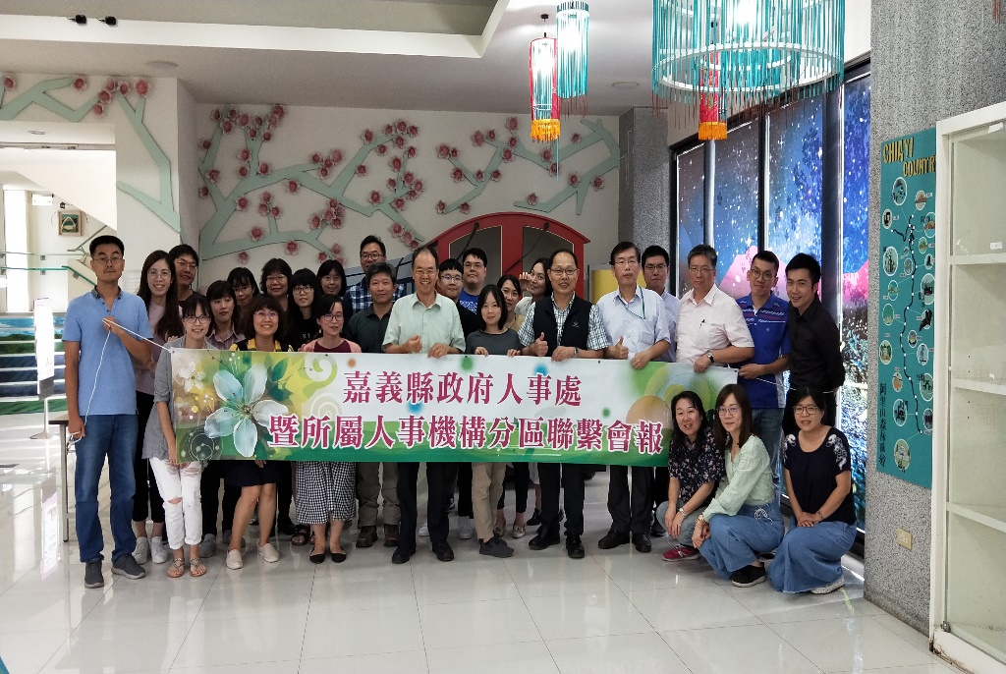
說明 | 專任人事人員團體合照
照片 | 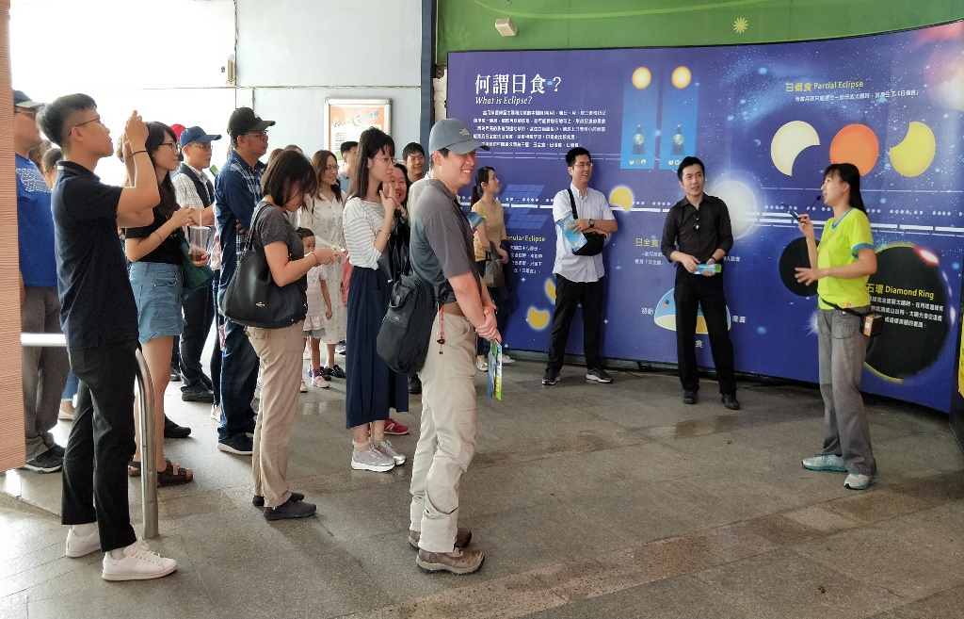
說明 | 參訪北回歸線太陽館

